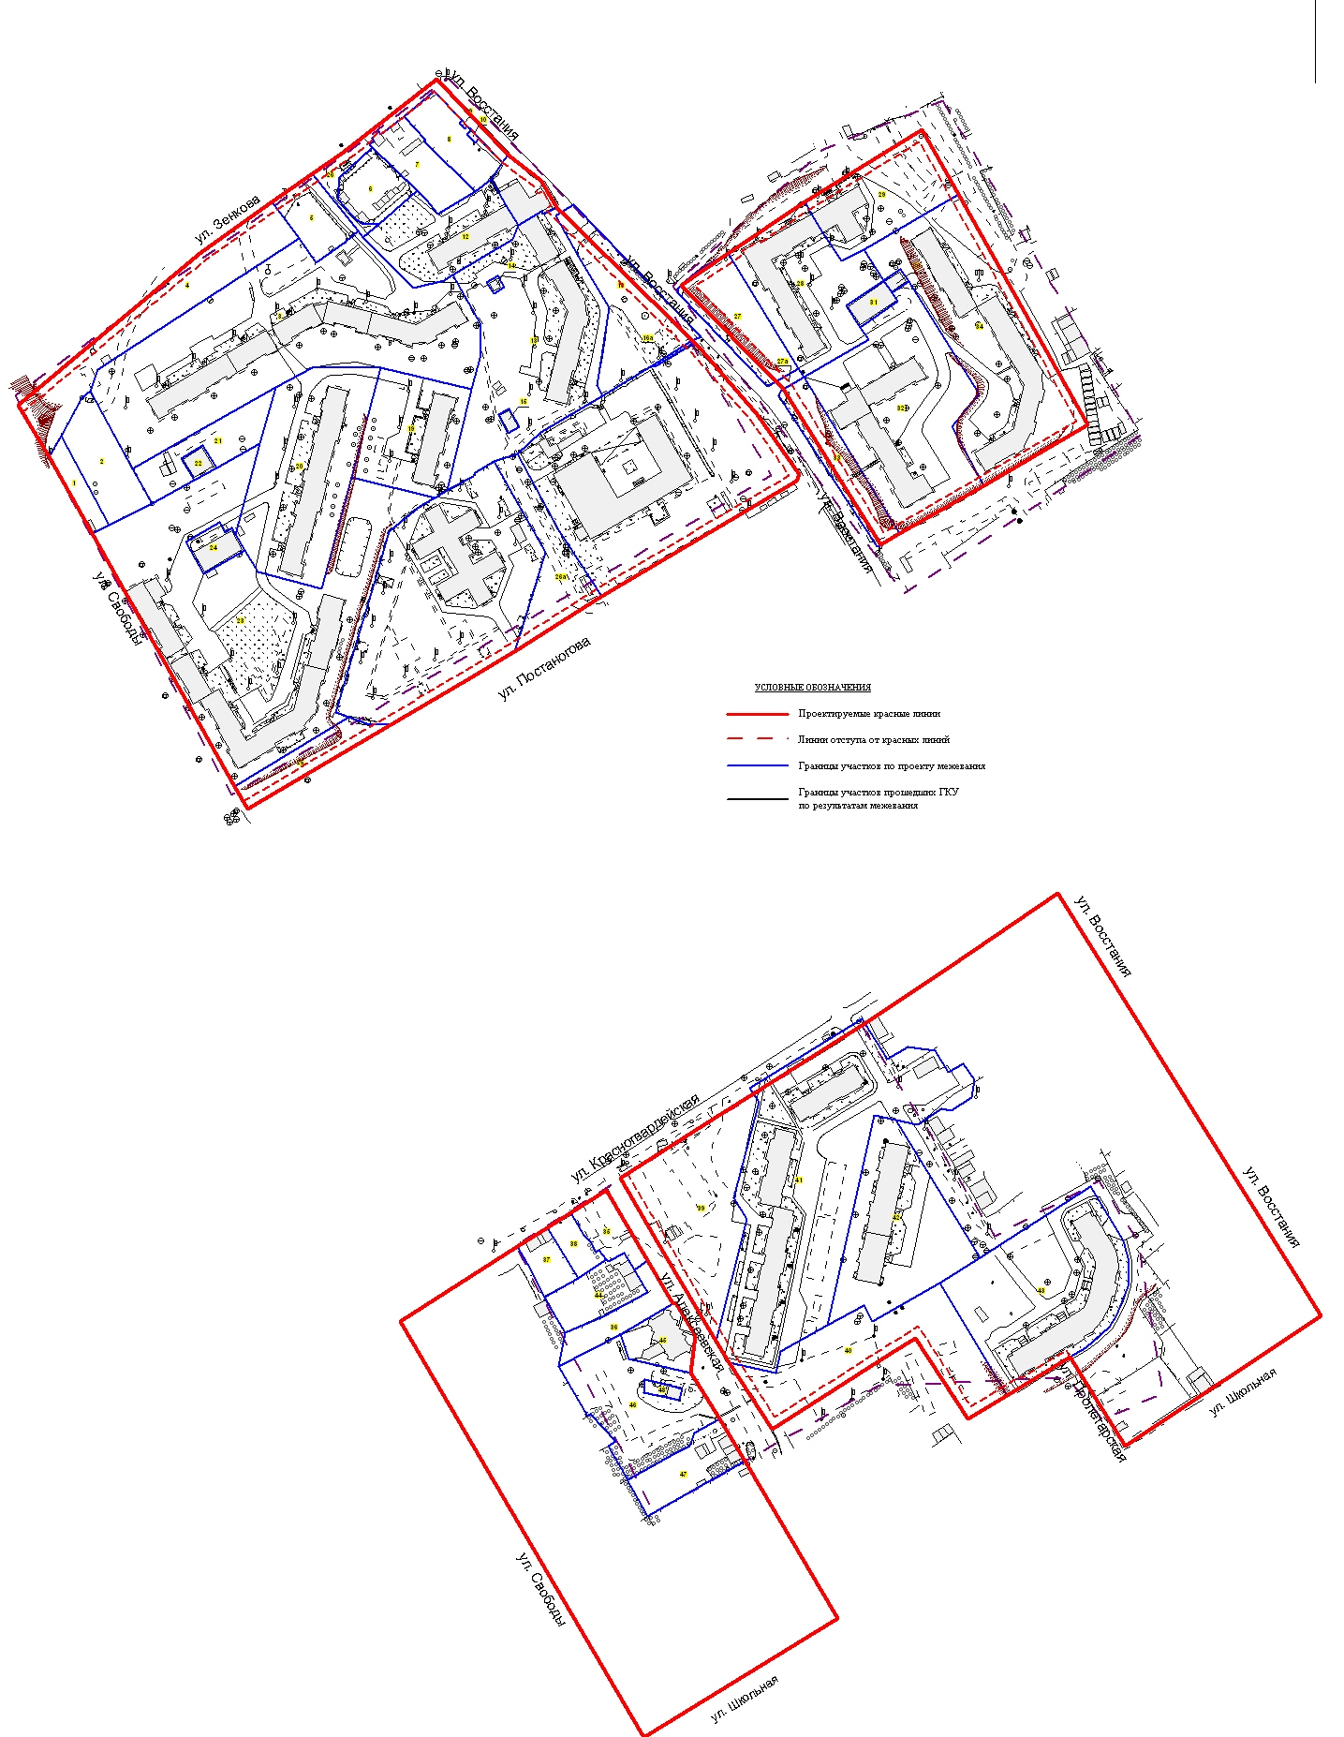
УТВЕРЖДЕНО
постановлением
администрации города
от 20.01.2011 № 9
План красных линий к проекту планировки (в части установления красных линий) и проекту межевания территории, ограниченной ул.Зенкова, ул.Восстания, ул.Постаногова, ул.Свободы, ул.Лбова, ул.Красногвардейской, ул.Пролетарской, ул.Лузенина Мотовилихинского района города Перми

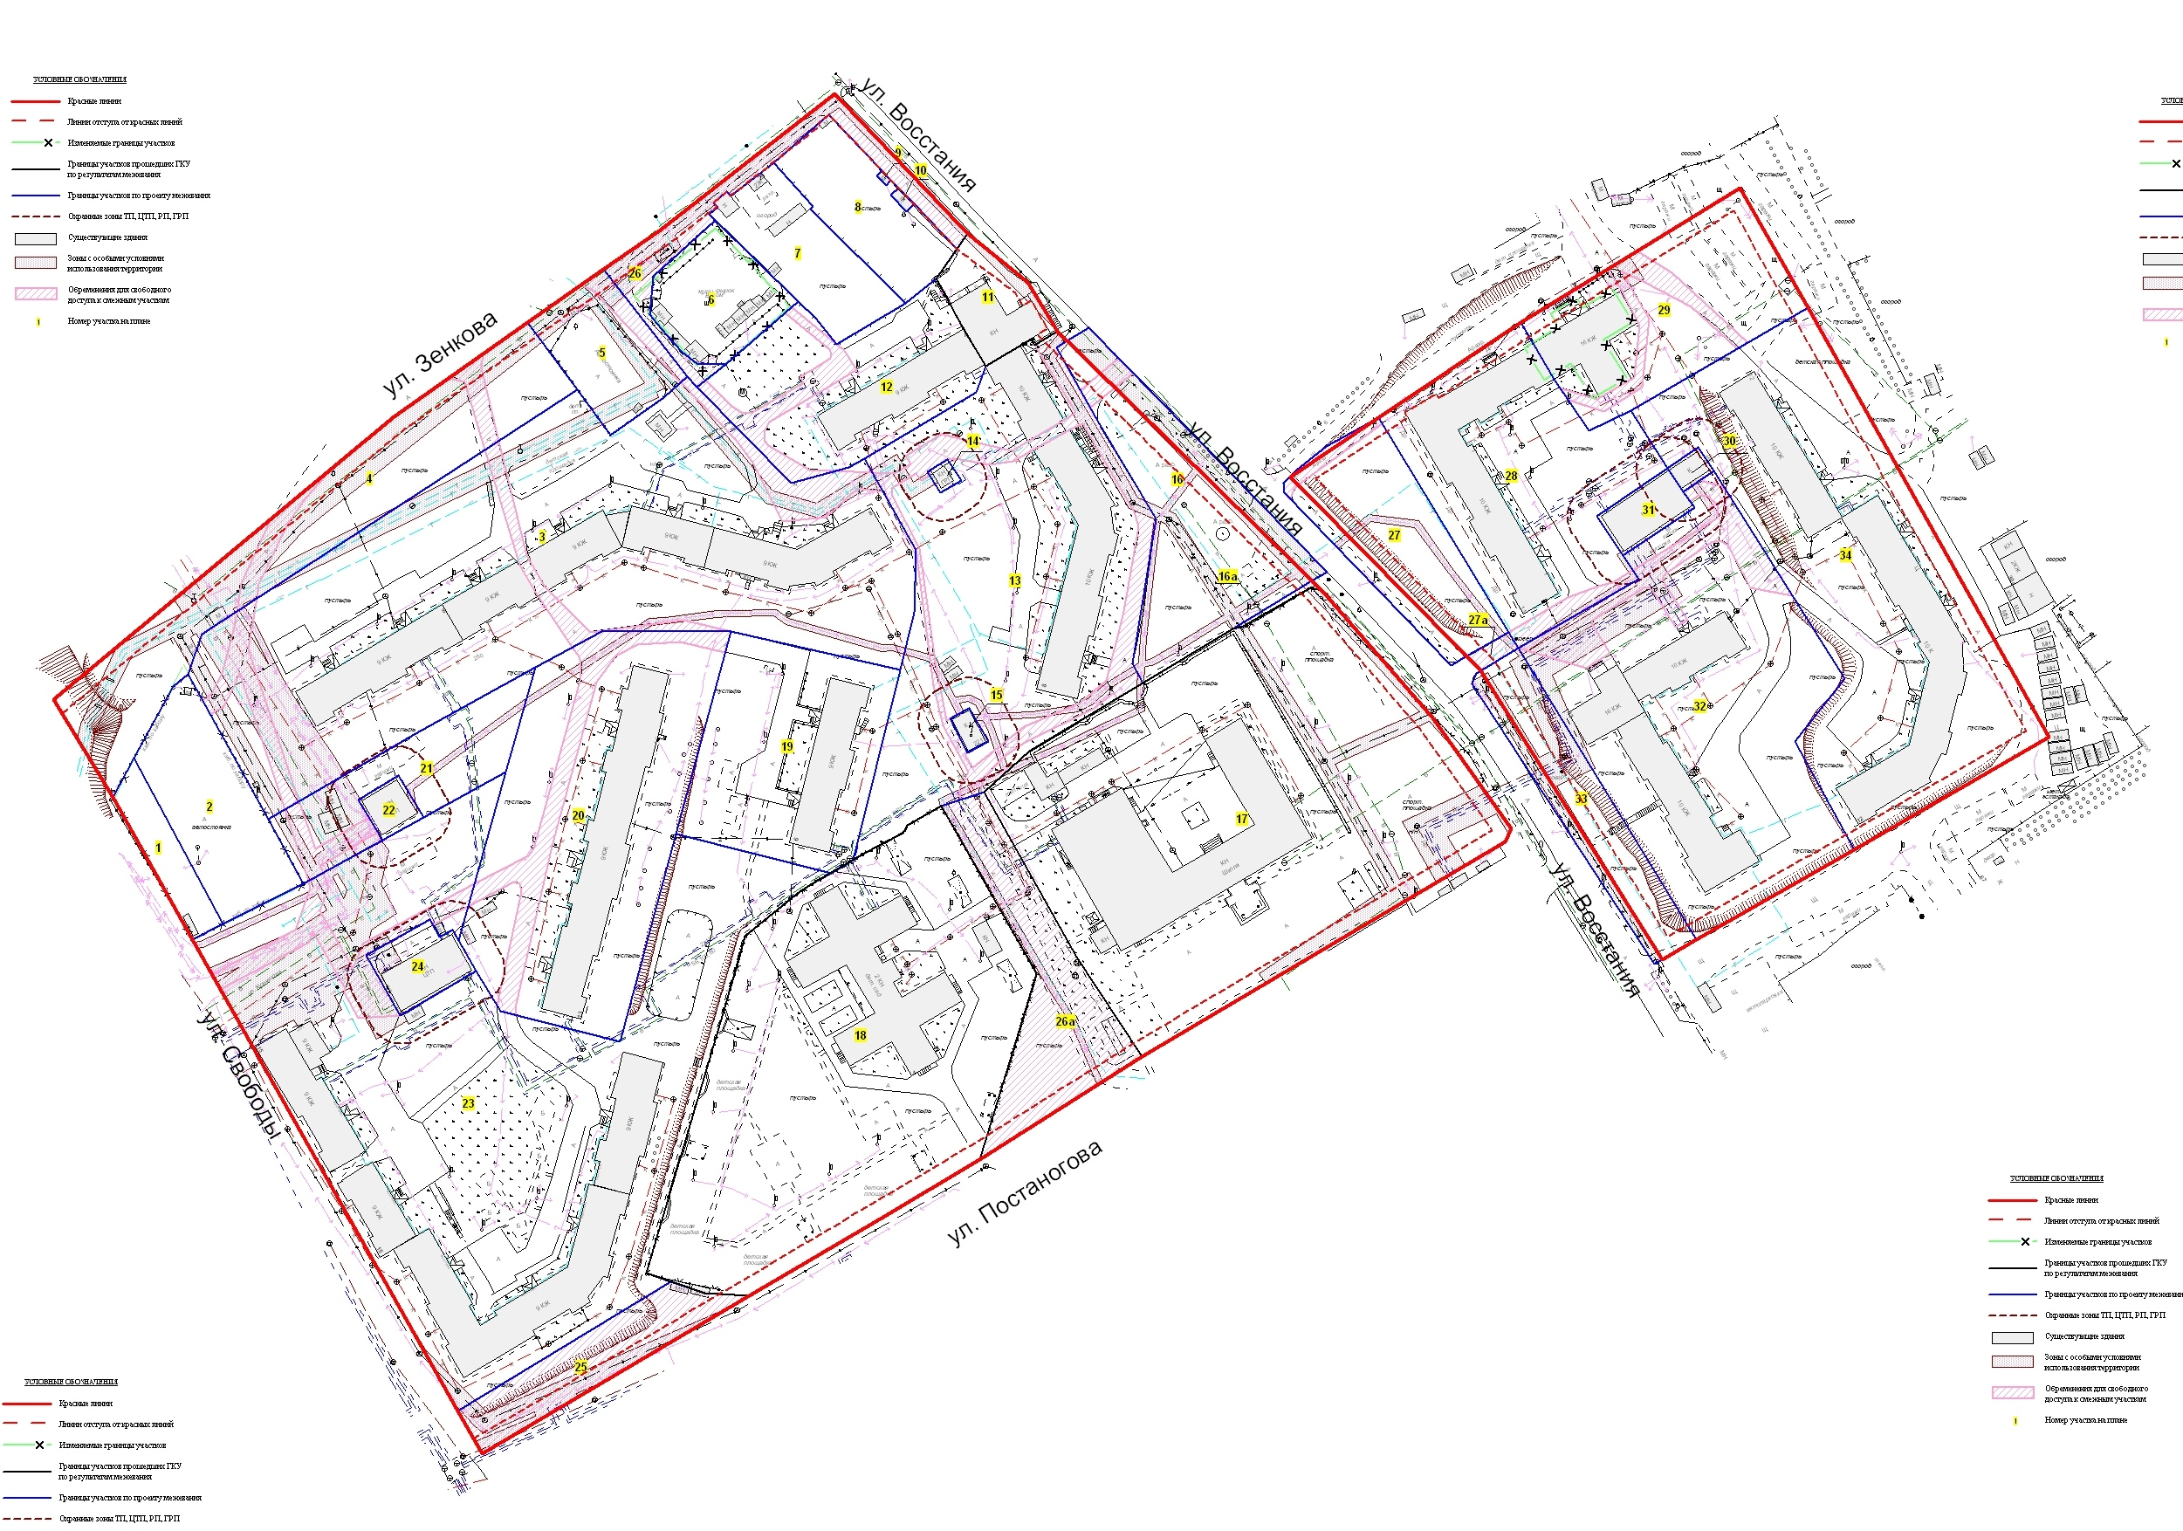

План межевания к проекту планировки (в части установления красных линий) и проекту межевания территории, ограниченной ул.Зенкова, ул.Восстания, ул.Постаногова, ул.Свободы, ул.Лбова, ул.Красногвардейской, ул.Пролетарской, ул.Лузенина Мотовилихинского района города Перми

УТВЕРЖДЕНО
постановлением
администрации города
от 20.01.2011 № 9
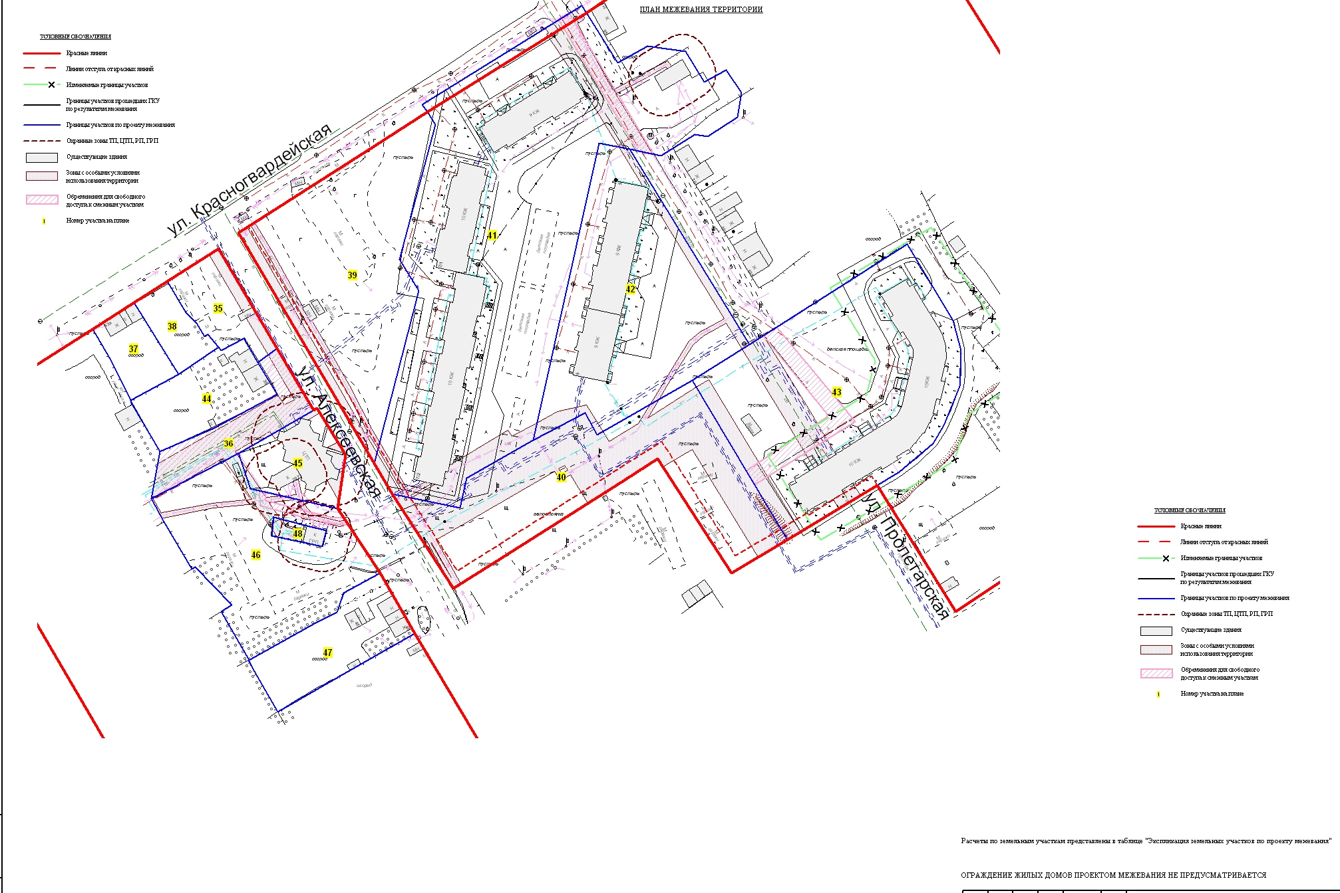

УТВЕРЖДЕНО
постановлением
администрации города
от 20.01.2011 № 9
План межевания к проекту планировки (в части установления красных линий) и проекту межевания территории, ограниченной ул.Зенкова, ул.Восстания, ул.Постаногова, ул.Свободы, ул.Лбова, ул.Красногвардейской, ул.Пролетарской, ул.Лузенина Мотовилихинского района города Перми

